# Comandos em JS:

<script>

window.alert // este comando emite uma mensagem!

window.confirm // este comando faz uma pergunta de confirmação

window.prompt // este comando faz um pergunta de resposta!')

</script>

________________________________________________________________________

Variáveis:

Como Criar variáveis, Ex: var nome ou let nome

para uma variável receber um valor usamos:

var nome = Gustavo // desta forma criamos uma variável e ao mesmo tempo demos uma valor a ela

nome = Gustavo //desta forma apenas demos um valor para a variável que ja foi criada

Regras das variáveis:

Podem começar com: Letra, $ ou _

Não podem começar com números

É possível usar letras ou números

É possível usar acentos e símbolos

Não pode conter espaços

Não pode usar palavras que são comandos

Dicas para nomes das variáveis:

Maiúsculas e Minúsculas fazem a diferença!

Tente escolher nomes coerentes a função da variável. Ex: Variável que vai armazenar a idade, coloca o nome dela de “idade”

Evite se tornar um “Programador Alfabeto” ou um “Programador Numérico”. Ex: Não usar os nomes das variáveis como “a”, “b”, “c”, etc; ou “a1”, “a2”, “a3”, etc.

Tipos de Dados das Variáveis: (Tipos Primitivos, lembrando que existem muitas outras!)

Numbers;

Strings;

Boolean;

// Numbers: 1; -2; 4.5; 6.555 -> Basicamente números

// Strings: Maria, Google, Joao, pedreiro, (seu CPF) -> Basicamente cadeia de caracteres

// Boolean: True; False

________________________________________________________________________

Transformando uma string em um number

var n1 = Number.parseInt (window.prompt ('digite aqui um numero!'))

var numero1 = Number.parseFloat (window.prompt ('digite aqui um numero!'))

var numero1 = Number (window.prompt ('digite aqui um numero!’))

Mas qual é a diferença entra “Number.parseInt”, “Number.parseFloat” e Number?

// Number.parseInt: Numero Inteiro

// Number.parseFloat: Numero com virgula

// Number: Js vai decidir qual é

________________________________________________________________________

Transformando um number em uma string

window.alert ('a soma dos numeros é: ' + soma.toString()) // Jeito mais antigo

ou

window.alert ('a soma dos numeros é: ' + String(soma)) // Jeito mais simples

________________________________________________________________________

Formatando Strings:

var teste = 'java script’

‘eu estou aprendendo’ + teste

`eu estou aprendendo ${teste}` -> não esqueça de usar crase!

teste.length // conta quantos caracteres tem na variável

teste.toUpperCase // coloca tudo em caixa alta

teste.toLowerCase // coloca tudo em minúsculo

________________________________________________________________________

Formatando números:

Var n1 = 1543.5

n1.toFixed(2) // Coloca em duas casas decimais (para colocar em mais ou menos casas troque o numero entre parênteses)

n1.toLocaleString( ‘pt-BR’,{style: ‘currecy’, currency: ‘BRL’} ) // Coloca o R$ na frente do numero (pode trocar entre outras moedas)

n1.replace (‘.’, ‘,’)

________________________________________________________________________

Operadores:

Tipos de operadores que vamos estudar:

Aritméticos

Atribuição

relacionais

lógicos

ternarios

________________________________________________________________________

Operadores Aritméticos:

+ // Somar

- // Subtrair

* // Multiplicação

/ // divisão

% // Resto de uma divisão

** // Potencia do primeiro numero elevado ao segundo

5 + 3 = 8

5 - 3 = 2

5 * 3 = 15

5 / 3 = 1,6

5 % 3 = 2

5 ** 3 = 125

Precedencia dos operadores↓

( )

**

/ * %

+ -

Obs. Primeiro se resolve os aritméticos e depois os relacionais depois os lógicos e por último os ternários em uma expressão

Auto Atribuições: Forma Simplificada:

var n = 3 var n = 3

n = n + 4 // ele vai somar ele mesmo a 4 | n += 4

n = n - 5 //ele vai pegar ele mesmo e subtrair 5 | n -= 2

n = n * 4 //ele vai pegar ele mesmo e multiplicar por 4 | n *= 5

n = n / 2 //ele vai pegar ele mesmo e dividir por 2 | n /= 2

n = n ** 2 //ele vai pegar ele mesmo e elevar a 2 potência | n **= 2

n = n % 5 //ele vai pegar ele mesmo, dividir por 5 e dar o resto | n %= 5

outra simplificação:

n++ // é a mesma coisa que n = n + 1 ou n += 1

n— //é a mesma coisa que n = n - 1 ou n -= 1

++n // ele vai somar antes

—n // ele vai diminuir antes

_______________________________________________________

Operadores relacionais:

> // Sinal de maior

< // Sinal de menor

>= // Maior ou igual

<= // Menor ou igual

== // Sinal de igual

!= // Não igual

5 > 2 : true

7 < 4 : false

8 >= 8 : true

9 <= 7 : false

5 == 5 : true

4 != 4 : false

_______________________________________________________

//Exemplos

preço >= 200.50 // o preço é maior ou igual a 200.50?

idade < 18 // a idade é menor do que 18?

curso == 'JavaScript' // o curso é JavaScript?

n1 != n2 // o primeiro número é diferente do segundo?

________________________________________________________________________

Identidade:

5 == 5 → true

5 == '5' → true

5 === '5' → false

5 === 5 → true

________________________________________________________________________

Operadores Lógicos:

! // negação

&& // conjução

|| // disjunção

//Exemplos

idade >= 15 && <= 17 // a idade está entre 15 e 17?

estado == 'RJ' || estado // 'SP' // o estado é RJ ou SP

salário > 1500 && sexo != 'M' // o salário é acima de 1500 e não é homem?

________________________________________________________________________

Operadores ternários:

'teste'?'true':'false'

Exemplo:

média >=7.0 ? "aprovado":"reprovado"

________________________________________________________________________

Introdução ao DOM - Curso JavaScript #09



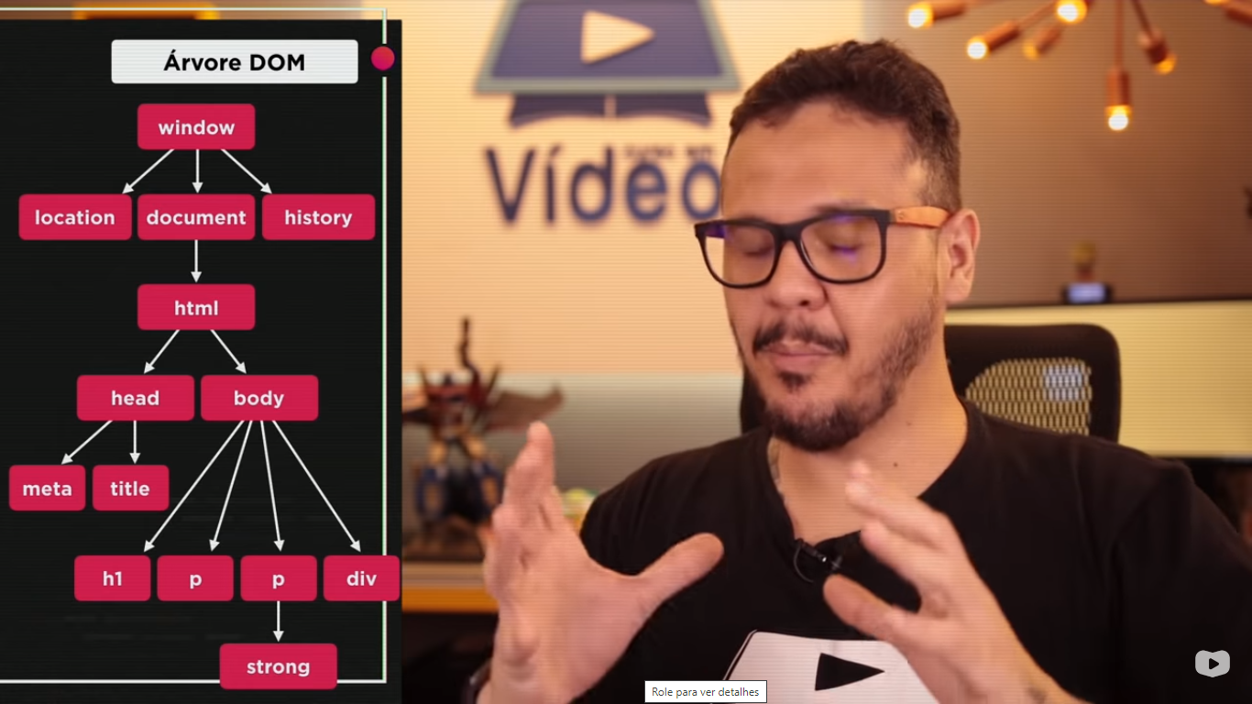











Eventos DOM - Curso JavaScript #10